西安交通大学兴庆校区教三楼拟建场地考古发掘服务

采购需求

**一、采购标的需实现的功能或者目标**

本次采购为兴庆校区教三楼拟建场地考古发掘技术服务，考古发掘完成后出具考古发掘报告。

**二、采购标的概况**

本项目位于西安市碑林区咸宁西路28号西安交通大学内，文治路以北，梧桐西道以东，用地总面积5896.77平方米。教三楼拟建场地文勘工作已完成，经考古勘探发现该区域内有遗迹49处，其中：古代墓葬7座，灰坑11处，井18眼，窑址2座，沟1条。本次采购内容为教三楼拟建场地考古发掘服务。

（一）投标人需具备的资格条件

1.国家文物局颁发的中华人民共和国考古发掘资质证书；

2.项目负责人具备考古发掘项目负责人培训合格证书或考古发掘领队资格，具有文物博物系列中级以上职称且为投标人在职员工，提供缴纳养老保险证明。

**（二）采购数量及详细情况**

详见考古勘探成果：

1.考古勘探遗迹登记表

|  |  |  |  |  |  |  |  |  |  |  |  |  |  |  |  |  |  |  |  |  |  |  |  |  |
| --- | --- | --- | --- | --- | --- | --- | --- | --- | --- | --- | --- | --- | --- | --- | --- | --- | --- | --- | --- | --- | --- | --- | --- | --- |
| **考古勘探墓葬登记表** | | | | | | | | | | | | | | | | | | | | | | | | |
| 工程名称： 教三楼拟建场地文勘项目 | | | | | | | | | | | | | | | | | | | | | | | | |
|  | | | | | | | | | | | | |  | |  | |  | |  | |  | | | 单位：米 |
| 编号 | | 形制 | | 开口深 | 初步断代 | | 墓 道 | | | | | | 墓 室 | | | | | | 包含物 | | 方向 | 备注 | | |
| 长 | | 宽 | | 深 | | 长 | | | 宽 | 深 | |
| M1 | | 竖穴土坑墓 | | 0.2 | 古 | |  | |  | |  | | 4.0 | | | 2.5 | 3.0 | | 见骨渣、白灰颗粒 | | 东西 |  | | |
| M2 | | 斜坡墓道砖室墓 | | 0.2 | 古 | | 8.0 | | 1.0 | | 0.2-6.0 | | 5.0 | | | 5.0 | 3.5 | | 见砖 | | 95° |  | | |
| M3 | | 竖穴土坑墓 | | 0.2 | 古 | |  | |  | |  | | 2.5 | | | 1.2 | 0.6 | | 见棺板 | | 西北-东南 |  | | |
| M4 | | 竖穴墓道土洞墓 | | 0.2 | 古 | | 2.5 | | 1.0 | | 1.5 | | 2.0 | | | 1.0 | 1.5 | | 见骨沫、白灰颗粒 | | 130° |  | | |
| M5 | | 竖穴墓道土洞墓 | | 0.2 | 古 | | 2.0 | | 1.0 | | 2.0 | | 2.7 | | | 2.0 | 2.0 | | 见骨渣、白灰颗粒 | | 344° |  | | |
| M6 | | 竖穴墓道土洞墓 | | 0.3 | 古 | | 2.6 | | 1.0 | | 4.0 | | 3.0 | | | 2.0 | 4.0 | | 见骨渣、白灰颗粒 | | 89° |  | | |
| M7 | | 竖穴砖室墓 | | 0.3 | 古 | |  | |  | |  | | 4.0 | | | 4.0 | 2.5 | | 见砖 | | 南北 |  | | |
| **考古勘探灰坑登记表** | | | | | | | | | | | | | | | | | | | | | | | | | | |
| **工程名称：**教三楼拟建场地文勘项目 | | | | | | | | | | | | | | | | | | | | | | | | | | |
|  | | | | | | | | | | | | | | |  | | | |  | | **单位：米** | | | | | |
| **编号** | | **名称** | | **形状** | | | **开口深** | | **初步断代** | | **长** | | **宽** | | **深** | | | | **包含物** | | **方向** | | | **备注** | | |
| H1 | | 灰坑 | | 椭圆 | | | 0.5 | | 古 | | 径约4.0 | | 径约2.2 | | 最深处距地表1.4 | | | | 草木灰、碎瓦片 | | 南北 | | | 最深处距地表 | | |
| H2 | | 灰坑 | | 椭圆 | | | 0.5 | | 古 | | 径约6.2 | | 径约6.0 | | 最深处距地表2.2 | | | | 草木灰、碎瓦片 | | 南北 | | |  | | |
| H3 | | 灰坑 | | 椭圆 | | | 0.3 | | 古 | | 径约2.5 | | 径约1.8 | | 最深处距地表2.0 | | | | 草木灰、碎瓦片 | | 东西 | | |  | | |
| H4 | | 灰坑 | | 不规则 | | | 0.3 | | 古 | | 1.3-1.5 | | 1.2-1.5 | | 最深处距地表2.0 | | | | 草木灰、碎瓦片 | | 东西 | | |  | | |
| H5 | | 灰坑 | | 不规则 | | | 0.3 | | 古 | | 1.8-2.0 | | 1.5-1.8 | | 最深处距地表2.0 | | | | 草木灰、碎瓦片 | | 东西 | | |  | | |
| H6 | | 灰坑 | | 不规则 | | | 0.3 | | 古 | | 2.6-3.0 | | 1.8-2.0 | | 1.0-1.5 | | | | 草木灰、碎瓦片 | | 南北 | | |  | | |
| H7 | | 灰坑 | | 不规则 | | | 0.3 | | 古 | | 16.8-17.5 | | 5.5-5.8 | | 1.3-2.0 | | | | 碎瓦片、红烧土颗粒 | | 东西 | | |  | | |
| H8 | | 灰坑 | | 不规则 | | | 0.4 | | 古 | | 8.2-8.5 | | 5.0-5.5 | | 1.5-2.5 | | | | 草木灰、碎瓦片 | | 南北 | | |  | | |
| H9 | | 灰坑 | | 不规则 | | | 0.3 | | 古 | | 8.8-9.5 | | 1.0-6.0 | | 1.7-2.3 | | | | 木炭碎渣、碎瓦片 | | 南北 | | |  | | |
| H10 | | 灰坑 | | 不规则 | | | 0.3 | | 古 | | 3.6-4.0 | | 4.5-5.0 | | 1.5-2.0 | | | | 草木灰、碎瓦片 | | 东西 | | |  | | |
| H11 | | 灰坑 | | 不规则 | | | 0.5 | | 古 | | 9.5-10.0 | | 2.5-4.0 | | 1.5-3.7 | | | | 草木灰、碎瓦片 | | 南北 | | |  | | |
| **考古勘探窑址登记表** | | | | | | | | | | | | | | | | | | | | | | | | | | |
| **工程名称：**教三楼拟建场地文勘项目 | | | | | | | | | | | | | | | | | | | | | | | | | | |
|  | | | | | | | | | | | | | | |  | | | |  | | **单位：米** | | | | | |
| **编号** | | **名称** | | **形状** | | | **开口深** | | **初步断代** | | **长** | | **宽** | | **深** | | | | **包含物** | | **方向** | | | **备注** | | |
| Y1 | | 窑址 | | 不规则 | | | 0.8 | | 古 | | 6.5-7.0 | | 4.5-5.0 | | 2.0 | | | | 碎瓦片、红烧土块 | | 174° | | |  | | |
| Y2 | | 窑址 | | 不规则 | | | 0.8 | | 古 | | 7.6-8.0 | | 4.8-5.0 | | 2.5 | | | | 碎瓦片、红烧土块 | | 94° | | |  | | |
| **考古勘探井登记表** | | | | | | | | | | | | | | | | | | | | | | | | | | |
| **工程名称：**教三楼拟建场地文勘项目 | | | | | | | | | | | | | | | | | | | | | | | | | | |
|  | | | | | | | | | | | | | | |  | | | |  | | **单位：米** | | | | | |
| **编号** | | **名称** | | **形状** | | | **开口深** | | **初步断代** | | **长** | | **宽** | | **深** | | | | **包含物** | | **方向** | | | **备注** | | |
| J1 | | 井 | | 椭圆 | | | 0.6 | | 古 | | 1.0 | | 0.9 | | 3.5 | | | | 草木灰、碎砖块 | | 南北 | | |  | | |
| J2 | | 井 | | 椭圆 | | | 0.6 | | 古 | | 1.0 | | 0.8 | | 2.5 | | | | 草木灰、碎砖块 | | 南北 | | |  | | |
| J3 | | 井 | | 椭圆 | | | 0.6 | | 古 | | 1.1 | | 1.0 | | 3.0 | | | | 草木灰、碎瓦片 | | 南北 | | |  | | |
| J4 | | 井 | | 椭圆 | | | 0.6 | | 古 | | 1.5 | | 1.3 | | 2.5 | | | | 草木灰、碎瓦片 | | 南北 | | |  | | |
| J5 | | 井 | | 椭圆 | | | 0.6 | | 古 | | 1.1 | | 0.9 | | 3.0 | | | | 草木灰、碎砖块 | | 南北 | | |  | | |
| J6 | | 井 | | 椭圆 | | | 0.3 | | 古 | | 1.2 | | 1.0 | | 3.5 | | | | 草木灰、碎砖块和碎瓦片 | | 南北 | | |  | | |
| J7 | | 井 | | 椭圆 | | | 0.3 | | 古 | | 2.6 | | 2.3 | | 4.5 | | | | 草木灰、碎砖块和碎瓦片 | | 南北 | | |  | | |
| J8 | | 井 | | 椭圆 | | | 0.3 | | 古 | | 1.2 | | 0.9 | | 3.0 | | | | 草木灰、碎砖块和碎瓦片 | | 南北 | | |  | | |
| J9 | | 井 | | 椭圆 | | | 0.3 | | 古 | | 1.3 | | 1.1 | | 3.5 | | | | 草木灰、碎砖块和碎瓦片 | | 南北 | | |  | | |
| J10 | | 井 | | 椭圆 | | | 0.3 | | 古 | | 1.0 | | 0.8 | | 3.5 | | | | 草木灰、碎砖块和碎瓦片 | | 南北 | | |  | | |
| J11 | | 井 | | 椭圆 | | | 0.3 | | 古 | | 1.2 | | 1.0 | | 3.0 | | | | 草木灰、碎砖块和碎瓦片 | | 南北 | | |  | | |
| J12 | | 井 | | 椭圆 | | | 0.3 | | 古 | | 1.2 | | 1.0 | | 2.5 | | | | 草木灰、碎砖块和碎瓦片 | | 南北 | | |  | | |
| J13 | | 井 | | 椭圆 | | | 0.3 | | 古 | | 1.3 | | 1.1 | | 3.0 | | | | 草木灰、碎砖块和碎瓦片 | | 南北 | | |  | | |
| J14 | | 井 | | 椭圆 | | | 0.3 | | 古 | | 1.1 | | 0.9 | | 3.0 | | | | 草木灰、碎砖块和碎瓦片 | | 南北 | | |  | | |
| J15 | | 井 | | 椭圆 | | | 0.6 | | 古 | | 1.3 | | 1.1 | | 2.5 | | | | 草木灰、碎砖块和碎瓦片 | | 南北 | | |  | | |
| J16 | | 井 | | 椭圆 | | | 0.6 | | 古 | | 1.6 | | 1.4 | | 3.0 | | | | 草木灰、碎砖块和碎瓦片 | | 南北 | | |  | | |
| J17 | | 井 | | 椭圆 | | | 0.6 | | 古 | | 2.1 | | 1.8 | | 3.0 | | | | 草木灰、碎砖块和碎瓦片 | | 南北 | | |  | | |
| J18 | | 井 | | 椭圆 | | | 0.6 | | 古 | | 2.6 | | 2.4 | | 2.5 | | | | 草木灰、碎砖块和碎瓦片 | | 南北 | | |  | | |
| **考古勘探沟登记表** | | | | | | | | | | | | | | | | | | | | | | | | | | |
| **工程名称：**教三楼拟建场地文勘项目 | | | | | | | | | | | | | | | | | | | | | | | | | | |
|  | | | | | | | | | | | | | | |  | | | |  | | **单位：米** | | | | | |
| **编号** | | **名称** | | **形状** | | | **开口深** | | **初步断代** | | **长** | | **宽** | | **深** | | | | **包含物** | | **方向** | | | **备注** | | |
| G1 | | 沟 | | 长方形 | | | 0.5 | | 古 | | 20.0 | | 2.0-3.0 | | 1.7-2.3 | | | | 碎砖块、碎瓦片 | | 东西 | | |  | | |

|  |  |  |  |  |  |  |  |  |
| --- | --- | --- | --- | --- | --- | --- | --- | --- |
| **地表现代遗存登记表** | | | | | | | | |
| **工程名称：**教三楼拟建场地文勘项目 | | | | | | | | |
|  | | | | |  |  | 单位：米 | |
| **编号** | **名称** | **形状** | **长** | **宽** | **深** | **包含物** | **方向** | **备注** |
| K1 | 活土坑 | 不规则 | 2.3-2.5 | 1.2-1.5 | 3.0 | 回填土、碎砖块 | 西北-东南 |  |
| K2 | 活土坑 | 不规则 | 6.5-7.0 | 1.3-1.5 | 1.5-1.8 | 回填土、碎砖块 | 东西 |  |
| K3 | 活土坑 | 不规则 | 6.5-7.0 | 3.0-5.0 | 1.5-2.0 | 回填土、碎砖块 | 东西 |  |
| K4 | 活土坑 | 不规则 | 9.5-10.0 | 3.2-4.0 | 1.5-2.0 | 回填土、碎砖块 | 东西 |  |
| K5 | 活土坑 | 不规则 | 2.3-2.5 | 1.0-1.2 | 1.5-1.7 | 回填土、碎砖块 | 南北 |  |
| K6 | 活土坑 | 不规则 | 2.7-3.0 | 1.8-2.0 | 1.5-2.0 | 回填土、碎砖块 | 南北 |  |
| K7 | 活土坑 | 不规则 | 6.5-6.8 | 4.5-6.5 | 1.5-2.0 | 回填土、碎砖块 | 南北 |  |
| K8 | 活土坑 | 不规则 | 9.6-10.0 | 6.5-7.0 | 2.0-2.5 | 回填土、碎砖块 | 南北 |  |
| K9 | 活土坑 | 不规则 | 9.6-10.0 | 1.2-2.0 | 1.0-3.0 | 回填土、碎砖块 | 东西 |  |
| K10 | 活土坑 | 不规则 | 4.6-5.0 | 3.5-4.0 | 2.3 | 回填土、碎砖块 | 东西 |  |

2.考古勘探遗迹平面图

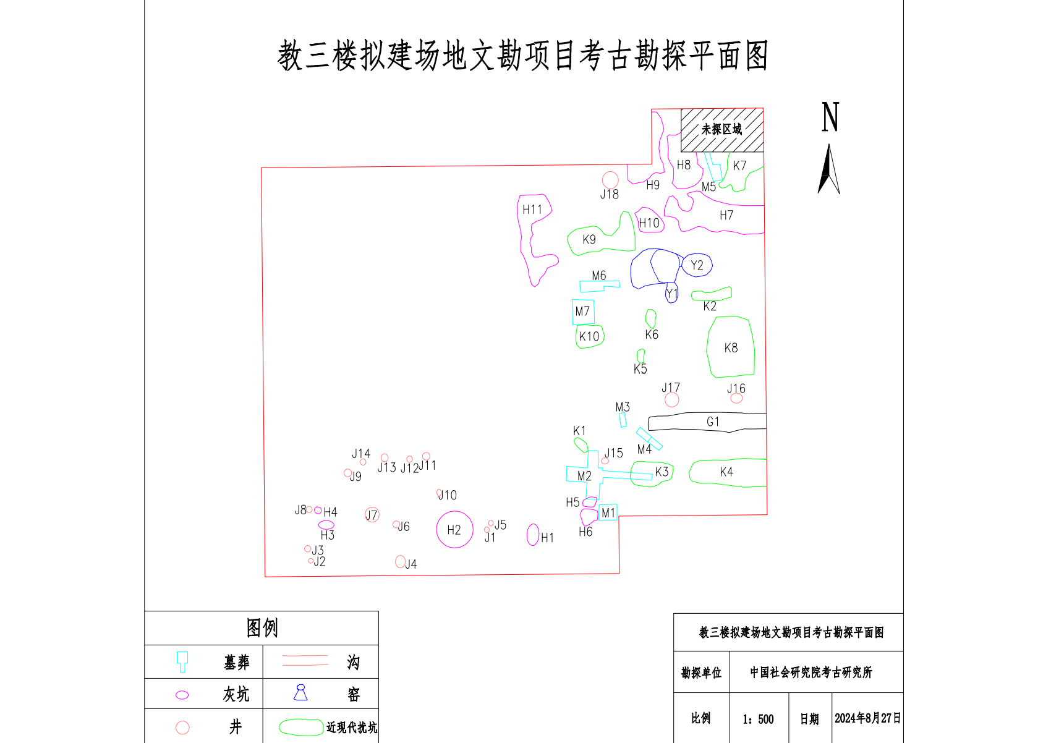

3.项目地块剖线样孔示意图

、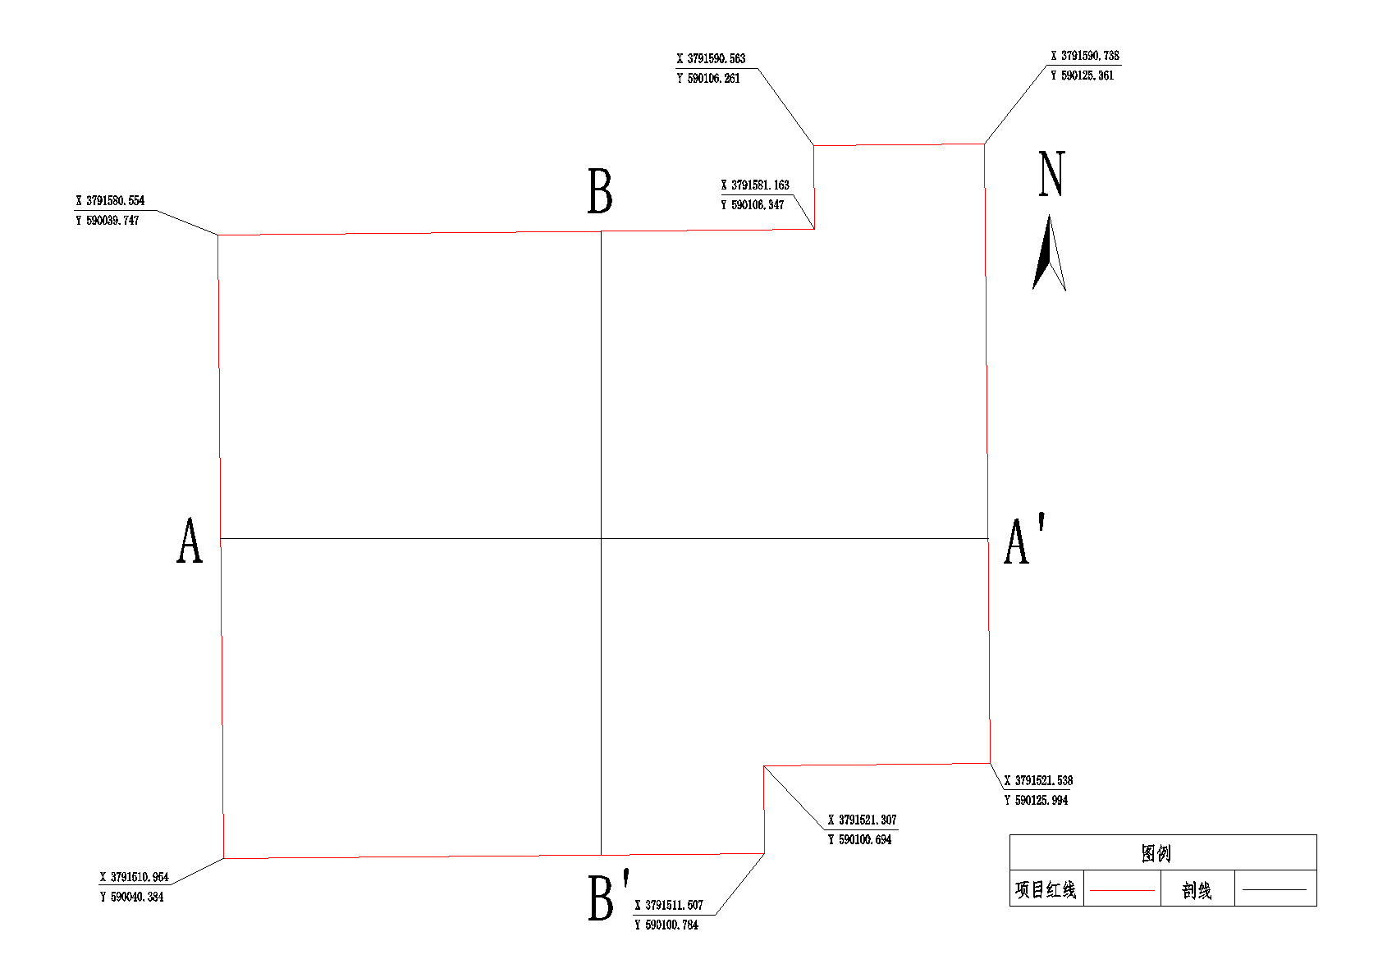

4.考古勘探地层剖面图

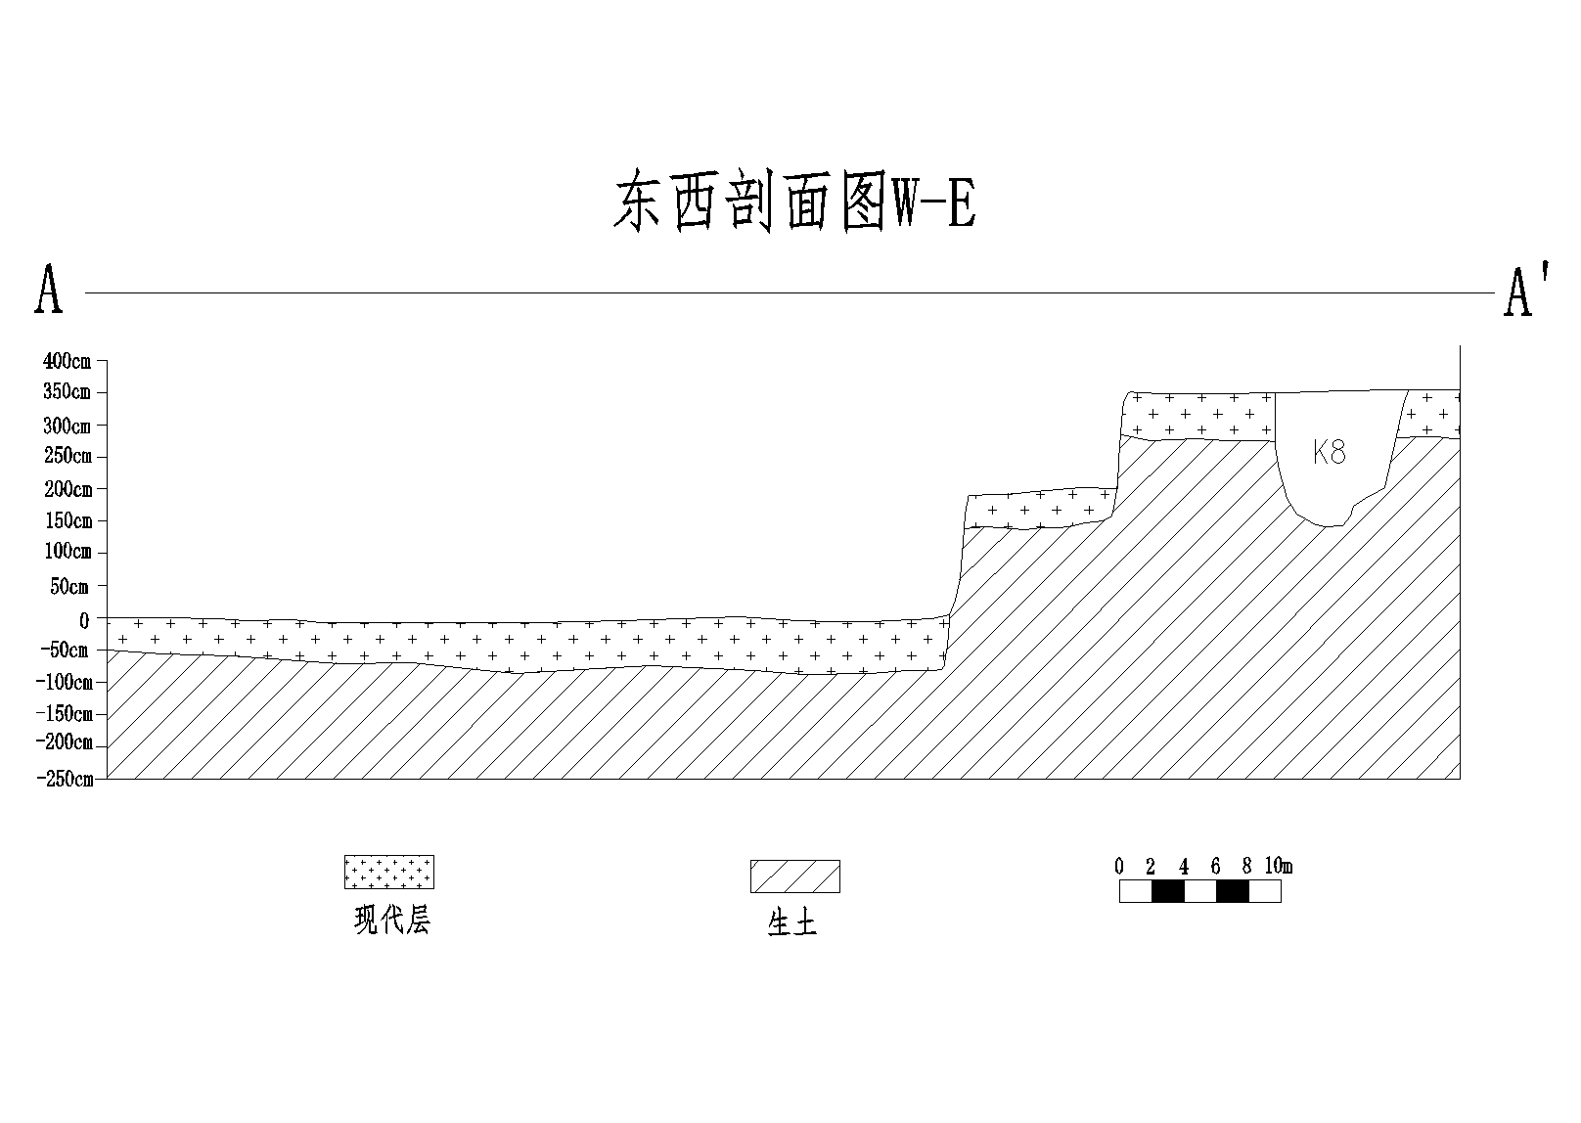

地层剖面图（由西向东）

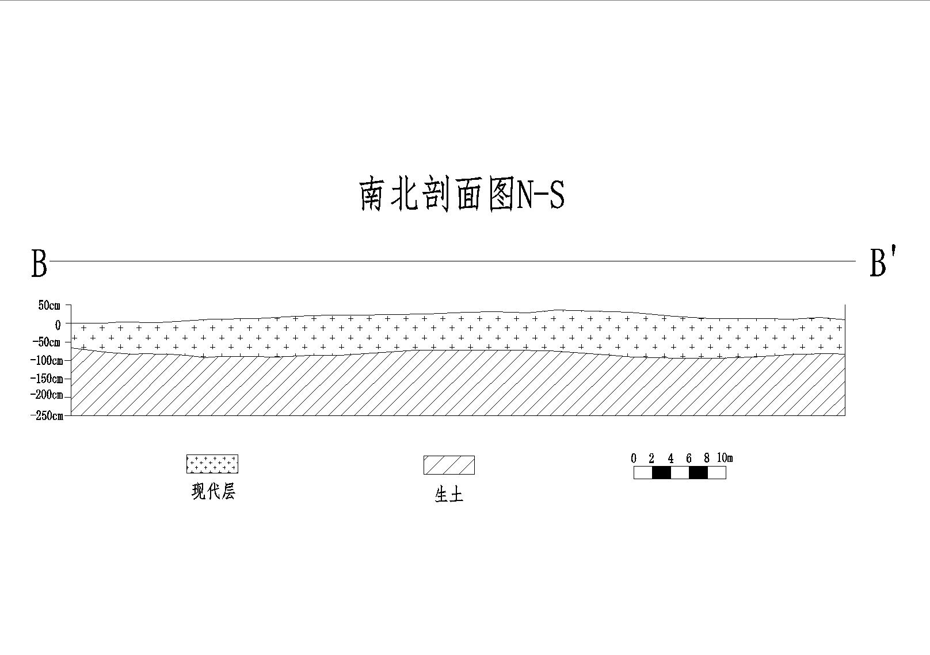

地层剖面图（由北向南）

（三）最高限价：人民币 65万元（含预留金5万元） 。

（四）服务周期： 90天 。

（五）服务地点： 西安市碑林区咸宁西路28号西安交通大学内。

（六）付款方式：合同签订后，支付合同约定服务款项。预留金5万元，待发掘工作完成，验收合格，取得文物部门审批意见，经采购方同服务方协商确定后支付（超出原投标内容，实际发生的相关工作及费用）；付款前服务单位须提供正式发票。

（七）结算方式：考古发掘技术费为固定费用；预留金部分按实际发生的相关工作及费用，采购方同服务方协商确定后支付。

**三、采购标的需满足的质量、安全、技术规格、物理特性等要求**

满足文物发掘技术服务的团队和人员组织安排，服务单位应严格按照《田野考古工作规程》开展考古发掘工作，确保发掘过程中的文物安全及人员人身安全。

发掘过程中，服务单位应及时同采购人沟通发掘进度情况，尽量缩短工期，把对采购人基建工程的影响降低到最低限度。

服务单位承担文物的安全保护责任。发掘服务单位应严格监督管理，督促要求劳务配合及安保服务单位在考古发掘现场设置文物放置房、监控室、宿舍、办公室等临建房，要求安排专职保安人员每天24小时值守巡逻。

报价要求：全费用含税单价及含税总价，按照报价表格式填报。注：地表现代遗存不是发掘对象，考古学只研究古代和人类相关文化遗存，不需填报费用。

**考古发掘技术费用报价表**

|  |  |  |  |  |  |  |  |  |  |  |  |  |  |  |
| --- | --- | --- | --- | --- | --- | --- | --- | --- | --- | --- | --- | --- | --- | --- |
| **考古发掘技术费用报价表** | | | | | | | | | | | | | | |
|
| 墓道(发掘面积×深度系数×全费用含税单价) 斜坡墓道(发掘面积×深度系数×全费用含税单价)/2 | | | | | | | 墓室(发掘面积×深度系数×全费用含税单价) | | | | | | 小计 | 备注 |
| 编号 | 长 | 宽 | 深度 | 面积 | 深度系数 | 金额（元） | 长 | 宽 | 深 | 面积 | 深度系数 | 金额（元） | 金额（元） |  |
| **M1** |  |  |  |  |  |  | 4 | 2.5 | 2.8 | 10.00 | 1.15 |  |  |  |
| **M2** | 8 | 1 | 5.8 | 8 | 2.66 |  | 5 | 5 | 3.3 | 25.00 | 1.32 |  |  |  |
| **M3** |  |  |  |  |  |  | 2.5 | 1.2 | 0.4 | 3.00 | 0.50 |  |  |  |
| **M4** | 2.5 | 1 | 1.3 | 2.5 | 1.00 |  | 2 | 1 | 1.3 | 2.00 | 1.00 |  |  |  |
| **M5** | 2 | 1 | 1.8 | 2 | 1.00 |  | 2.7 | 2 | 1.8 | 5.40 | 1.00 |  |  |  |
| **M6** | 2.6 | 1 | 3.7 | 2.6 | 1.52 |  | 3 | 2 | 3.7 | 6.00 | 1.52 |  |  |  |
| **M7** |  |  |  |  |  |  | 4 | 4 | 2.2 | 16.00 | 1.00 |  |  |  |
| **H1** |  |  |  |  |  |  | 4 | 2.2 | 0.9 | 8.80 | 0.70 |  |  |  |
| **H2** |  |  |  |  |  |  | 6.2 | 6 | 1.7 | 37.20 | 1.00 |  |  |  |
| **H3** |  |  |  |  |  |  | 2.5 | 1.8 | 1.7 | 4.50 | 1.00 |  |  |  |
| **H4** |  |  |  |  |  |  | 1.4 | 1.35 | 1.7 | 1.89 | 1.00 |  |  |  |
| **H5** |  |  |  |  |  |  | 1.9 | 1.65 | 1.7 | 3.14 | 1.00 |  |  |  |
| **H6** |  |  |  |  |  |  | 2.8 | 1.9 | 0.95 | 5.32 | 0.70 |  |  |  |
| **H7** |  |  |  |  |  |  | 17.15 | 5.65 | 1.35 | 96.90 | 1.00 |  |  |  |
| **H8** |  |  |  |  |  |  | 8.35 | 5.25 | 1.6 | 43.84 | 1.00 |  |  |  |
| **H9** |  |  |  |  |  |  | 9.15 | 3.5 | 1.7 | 32.03 | 1.00 |  |  |  |
| **H10** |  |  |  |  |  |  | 3.8 | 4.75 | 1.45 | 18.05 | 1.00 |  |  |  |
| **H11** |  |  |  |  |  |  | 9.75 | 3.25 | 2.1 | 31.69 | 1.00 |  |  |  |
| **Y1** |  |  |  |  |  |  | 6.75 | 4.75 | 1.2 | 32.06 | 1.00 |  |  |  |
| **Y2** |  |  |  |  |  |  | 7.8 | 4.9 | 1.7 | 38.22 | 1.00 |  |  |  |
| **J1** |  |  |  |  |  |  | 1 | 0.9 | 2.9 | 0.90 | 1.15 |  |  |  |
| **J2** |  |  |  |  |  |  | 1 | 0.8 | 1.9 | 0.80 | 1.00 |  |  |  |
| **J3** |  |  |  |  |  |  | 1.1 | 1 | 2.4 | 1.10 | 1.00 |  |  |  |
| **J4** |  |  |  |  |  |  | 1.5 | 1.3 | 1.9 | 1.95 | 1.00 |  |  |  |
| **J5** |  |  |  |  |  |  | 1.1 | 0.9 | 2.4 | 0.99 | 1.00 |  |  |  |
| **J6** |  |  |  |  |  |  | 1.2 | 1 | 3.2 | 1.20 | 1.32 |  |  |  |
| **J7** |  |  |  |  |  |  | 2.6 | 2.3 | 4.2 | 5.98 | 1.75 |  |  |  |
| **J8** |  |  |  |  |  |  | 1.2 | 0.9 | 2.7 | 1.08 | 1.15 |  |  |  |
| **J9** |  |  |  |  |  |  | 1.3 | 1.1 | 3.2 | 1.43 | 1.32 |  |  |  |
| **J10** |  |  |  |  |  |  | 1 | 0.8 | 3.2 | 0.80 | 1.32 |  |  |  |
| **J11** |  |  |  |  |  |  | 1.2 | 1 | 2.7 | 1.20 | 1.15 |  |  |  |
| **J12** |  |  |  |  |  |  | 1.2 | 1 | 2.2 | 1.20 | 1.00 |  |  |  |
| **J13** |  |  |  |  |  |  | 1.3 | 1.1 | 2.7 | 1.43 | 1.15 |  |  |  |
| **J14** |  |  |  |  |  |  | 1.1 | 0.9 | 2.7 | 0.99 | 1.15 |  |  |  |
| **J15** |  |  |  |  |  |  | 1.3 | 1.1 | 1.9 | 1.43 | 1.00 |  |  |  |
| **J16** |  |  |  |  |  |  | 1.6 | 1.4 | 2.4 | 2.24 | 1.00 |  |  |  |
| **J17** |  |  |  |  |  |  | 2.1 | 1.8 | 2.4 | 3.78 | 1.00 |  |  |  |
| **J18** |  |  |  |  |  |  | 2.6 | 2.4 | 1.9 | 6.24 | 1.00 |  |  |  |
| **G1** |  |  |  |  |  |  | 20 | 2.5 | 1.5 | 50.00 | 1.00 |  |  |  |
| **预留金** | | |  | | | | | | | | | | 50000.00 |  |
| **合计** | | |  | | | | | | | | | |  |  |

投标总价

|  |  |
| --- | --- |
| 投标总价（元）：含预留金5万元 |  |

在合同实施期间全费用含税单价不因市场和政策性调价等因素的变化而变动。该固定全费用含税单价包括（但不限于）人工费、消耗材料费、器材设备更新折旧费、资料记录费、标本测试鉴定费、发掘工作管理费、不可预见费、风险、利润、税金，环保、市容、城管、公安等部门规定由考古发掘单位缴纳的有关费用等。根据考古勘探成果所报的投标总价为固定费用（不含预留金部分）。

投标人自行踏勘现场，综合考虑教三楼拟建场地工作位置、场地环境等条件，综合考虑满足文物发掘要求的各项因素进行报价。

最高限价为 65万元 （含预留金 5万元 ，预留金为采购人所有，计入总报价中，用于超出原投标内容及工作部分）；无论投标人是否填报，均视为含在总报价中。

**四、采购标的的验收标准**

# 按照文物考古发掘要求及考古发掘要求的其他内容验收教三楼考古发掘工作。